Hämta filer från sftp-servern suvideo.it.su.se

Ladda ner senaste versionen av FileZilla client:
http://filezilla-project.org/download.php

Installera programvaran och öppna FileZilla client.

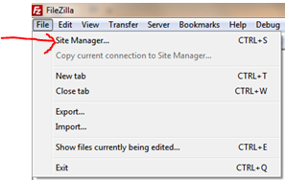
Gå till File – Site Manager

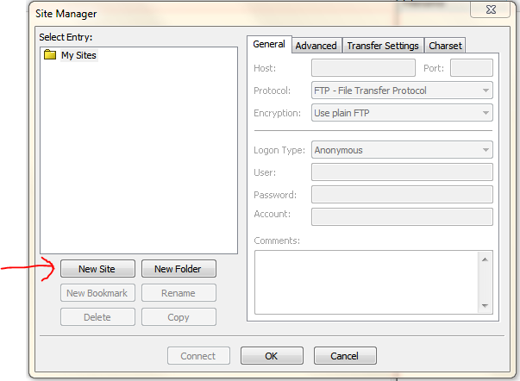
Skapa en New Site och döp den till något passande t.ex. suvideo.it.su.se

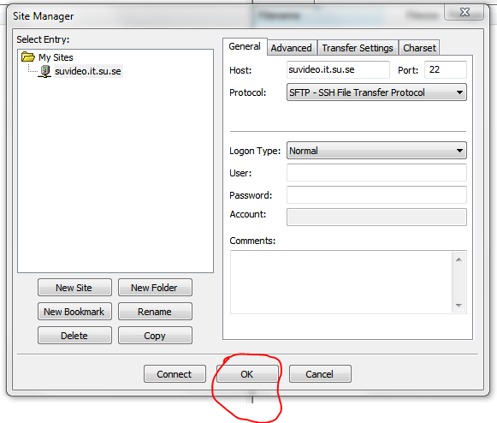
Fyll i följande uppgifter:
Host: suvideo.it.su.se
Port: 22
Protocol: SFTP
Logon Type: Normal
User: OpenUser
Password: tRP4zvc
Ok
Connect

